重 印 书 推 荐
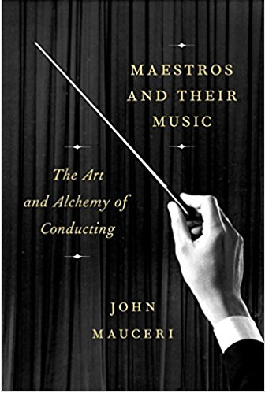
中文书名：《大师与他们的音乐: 指挥的艺术与魔力》
英文书名：MAESTROS AND THEIR MUSIC：THE ALCHEMY OF MAKING MUSIC
作 者：John Mauceri
出 版 社：Knopf
代理公司：Inkwell/ANA/Sharon
页 数：272页
出版时间：2017年11月
代理地区：中国大陆、台湾
审读资料：电子稿
类 型：音乐
中文简体版权曾授权，现已回归

中简本出版记录：
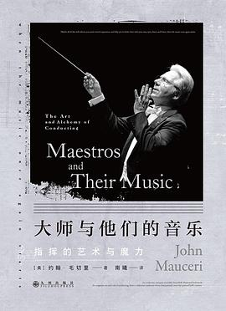
中文书名：《大师与他们的音乐》
作 者: [美] 约翰·毛切里
出 版 社: 后浪 | 九州出版社
出 品 方: 后浪
副 标 题: 指挥的艺术与魔力
原作名: Maestros and Their Music: The Art and Alchemy of Conducting
译 者: 南曦
出 版 年: 2021-5
页 数: 258
定 价: 60.00
装 帧: 精装
ISBN: 9787510893483

内容简介：

大音乐家约翰·莫塞里（John Mauceri）从事指挥事业横跨半个世纪，长达50年之久。其卓越的职业能力不仅将他送至全世界最棒的歌剧公司和交响乐团面前，也将他送上百老汇和好莱坞的音乐舞台以及学术界最具声望的演奏大厅。

作者将他一生耕耘指挥事业的经历与读者分享，信息量之大、娱乐性之强前所未有。本书不仅包括对指挥这门专业的探索，也包括与众多音乐界大咖共事的轶事。约翰坦率而幽默地指出，指挥本身就是作曲一样：是一种遗产和传承——就像师傅带徒弟，技巧一代代传承，从这个角度讲，指挥更像是奇妙得不可言喻的魔力。

本书中，作者深入探究了指挥的历史、技巧、奥妙与现实，探讨了指挥这门将人类普遍意识和精神进行转化的艺术，如何通过指挥家的接受和理解进行再次表达，阐释了：

指挥家如何亲近一段乐章？——一次复杂的融合，结合了指挥家的个人解释、想象以及对作曲家个人意图的洞察；
如何仅通过手势进行表达？——往往一场交响乐的演出者高达数百人；
以及经常挑战生活的巡回大师充满魅力的一面。

约翰与古典音乐界的大师们交情甚笃，他与列奥波尔德·斯托科夫斯基(Leopold Stokowski，美籍波兰指挥家，古典英语改编家)是同窗，与指挥兼作曲家的伦纳德·伯恩斯坦（Leonard Bernstein）亲密合作了18年，并在耶鲁大学任教15年。他在戏剧与魅力、热情与单调的工作、竞争与指挥人生等方面都是完美的人生向导。

作者简介：


约翰·莫塞里（John Mauceri）享誉国际的指挥大师，他在古典音乐、电影音乐及百老汇演出方面都有颇多建树，横扫托尼奖、格莱美奖、奥利佛奖、艾迪森古典音乐奖，2次获得法国权威“金音叉唱片大奖”(Diapason d'or)、3次获得艾美奖(Emmys)、4次获得德国精品唱片奖(DeutscheSchallplatten awards) ,他在耶鲁大学任教15年，担任北卡罗莱纳大学艺术学院的校长7年。

此外，约翰在世界各地巡回指挥管弦乐队足迹遍布德国、法国、巴西、意大利（都灵）、捷克共和国、丹麦、韩国和日本。他为《赫芬顿邮报》（Huffington Post）供稿（www.huffingtonpost.com/john-mauceri/），欲了解更多详情，请点击作者个人网站：www.johnmauceri.com/

媒体评价：

“你以为指挥家就是一群只懂得在空气中划线而又自称为大师的人吗？约翰·莫塞里将打开你的眼睛和耳朵，去了解这个神秘、孤独的指挥家的世界，所有的先入为主都会被通通吹走。约翰以顽皮而愉快的方式在他的职业生涯中树起一面镜子，清晰地照亮了这个行业的历史与未来，并且回答了你甚至都不知道要问的问题。这本不可抗拒的独特的书，保证可以给你带来如音乐厅以及家庭影院一样的视听体验。”
---- 约翰·盖尔(John Guare)，剧作家

“约翰·莫塞里(John Mauceri)口齿伶俐，富有洞察力，他不加辩解地邀请我们进入他的世界，开启了一个很少被分享、也很少有人了解的未知领域。指挥家在大程度上是神秘的，而且他们有意为之。约翰带领我们踏上了指挥家的旅程，他为我们拨开迷雾，为人人都能理解的方式讲述了指挥这门艺术。无论你是专业的从业人员，还是一位音乐爱好者，我都强烈推荐阅读这本书。”
---- 安妮·帕森斯(Anne Parsons)，底特律交响乐团CEO

感谢您的阅读！
请将反馈信息发至：版权负责人
Email：Rights@nurnberg.com.cn
安德鲁·纳伯格联合国际有限公司北京代表处
北京市海淀区中关村大街甲59号中国人民大学文化大厦1705室, 邮编：100872
电话：010-82504106, 传真：010-82504200
公司网址：http://www.nurnberg.com.cn
书目下载：http://www.nurnberg.com.cn/booklist_zh/list.aspx
书讯浏览：http://www.nurnberg.com.cn/book/book.aspx
视频推荐：http://www.nurnberg.com.cn/video/video.aspx
豆瓣小站：http://site.douban.com/110577/
新浪微博：安德鲁纳伯格公司的微博_微博 (weibo.com)
微信订阅号：ANABJ2002


